**è sempre 25 novembre**

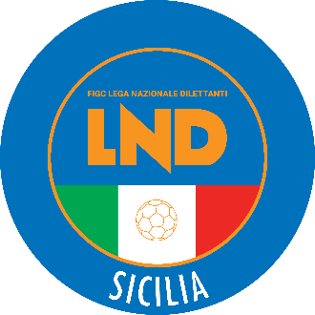**Federazione Italiana Giuoco Calcio**

**Lega Nazionale Dilettanti**

**COMITATO REGIONALE SICILIA**

Via Orazio Siino s.n.c., 90010 FICARAZZI - PA

CENTRALINO: 091.680.84.02

Indirizzo Internet: sicilia.lnd.it

e-mail:[presidenza.sicilia@lnd.it](mailto:presidenza.sicilia@lnd.it)

**Comunicato Ufficiale n°505 del 28 Aprile 2024**

**Stagione Sportiva 2024/2025**

**1. COMUNICAZIONI DEL COMITATO REGIONALE**

# GIUDICE SPORTIVO

Il Giudice Sportivo, Ing. Pietro Accurso, assistito dal Giudice Sportivo Sostituto, Dott.sa Federica Cocilovo e dal rappresentante dell’A.I.A., Sig. Giuseppe Lo Cicero (C11), ha adottato le decisioni che di seguito integralmente si riportano:

CAMPIONATO FASI FINALI JUNIORES REGIONALE C11

GARE DEL 23/ 4/2025

PROVVEDIMENTI DISCIPLINARI

In base alle risultanze degli atti ufficiali sono state deliberate le seguenti sanzioni disciplinari.

CALCIATORI ESPULSI

SQUALIFICA PER TRE GARE EFFETTIVE

|  |  |  |  |  |
| --- | --- | --- | --- | --- |
| CUSUMANO LORENZO | (REAL CATANIA) |  |  |  |

Per atto di violenza nei confronti di un avversario.

# Errata Corrige (Giudice Sportivo)

A seguito di segnalazione, esperiti gli opportuni accertamenti e supplemento dell’arbitro, a modifica di quanto pubblicato sul C.U. 502 del 24.04.25, in occasione della gara REAL CATANIA/SPORTING PRIOLO (juniores/A), del 23.04.2025, si da atto dell’annullamento della squalifica per 3 gare “Per atto di violenza nei confronti dell’arbitro” comminata al sig. Marano Arturo (Real Catania); la stessa deve, invece, intendersi a carico del Sig. Cusumano Lorenzo (Real Catania), come riportato in altra parte del presente C.U..

Il Giudice Sportivo Territoriale

Pietro Accurso

**PUBBLICATO DAL COMITATO REGIONALE SICILIA IL 28 Aprile 2025**

**IL SEGRETARIO IL PRESIDENTE**

Wanda COSTANTINO Sandro MORGANA